A BMW Group müncheni gyárában 2027 végétől kizárólag tisztán elektromos meghajtású modellek készülnek
A Neue Klasse limuzin Münchenben lát napvilágot 2026-tól
A müncheni gyárban 75 év után, 2027 végén véget ér a belsőégésű erőforrással szerelt modellek korszaka
A BMW Group 650 millió euró befektetésével készíti fel az üzemet a hosszútávú működésre
A BMW Group müncheni gyárában új korszak virrad: 2026-tól itt készül a Neue Klasse limuzin, egy évvel később pedig az üzem kizárólag tisztán elektromos meghajtású modellek gyártására áll át. 2027 végétől ezzel a müncheni létesítmény a BMW Group nemzetközi gyártási hálózatának első olyan képviselőjévé érik, amely sikeresen állt át az elektromos mobilitásra.
„A müncheni gyár kiválóan példázza alkalmazkodóképességünket. 650 millió eurót fektetünk be a létesítménybe, ahol 2027 végétől kizárólag tisztán elektromos meghajtású modellek készülnek majd” – jelentette be Milan Nedeljković, a BMW AG igazgatótanácsának gyártásért felelős tagja. „A tavalyi évben hat különböző zéró emissziójú modell sorozatgyártását indítottuk be. Eközben egy gyártási rekordot is felállítottunk, bizonyítva, hogy gyártási hálózatunkkal egyszerre vagyunk képesek előállítani és formálni a jövőt” – tette hozzá.
Peter Weber, a BMW Group müncheni gyárának igazgatója így fogalmazott: „München a BMW lüktető szíve. A müncheni gyár innovatív és kiválóan alkalmazkodó. Ahogyan az 1960-as években, úgy a Neue Klasse ismét lefekteti azon alapokat, amelyeken gyárunk újra feltalálja önmagát. Eme átfogó technológiai átállást a naponta elkészülő mintegy 1 000 új autó gyártásával párhuzamosan hajtjuk végre, amely jól bevált gyakorlat itt Münchenben és munkatársaink kimagasló teljesítményének köszönhető. Nagy örömünkre szolgál, hogy bevezethetjük a müncheni gyárat a tisztán elektromos jövőbe – a Neue Klasse limuzinnal az élen“ – mondta.
Zökkenőmentes átállás az elektromos mobilitásra, a müncheni gyárban 2027 végén véget ér a belsőégésű erőforrással szerelt modellek korszaka
A BMW Group müncheni gyára az elektromos mobilitás korszakát előrevetítő zökkenőmentes technológiai átállás iskolapéldája. 2015-ben a létesítmény sikeresen integrálta a BMW 3-as sorozat plug-in hibrid hajtáslánc-technológiával szerelt modellváltozatait a belsőégésű erőforrással szerelt modellváltozatok gyártósorába, amelybe 2021-ben a BMW i4 is becsatlakozott, az első tisztán elektromos meghajtású modellként. A müncheni üzem gyártósoráról ma már minden második autó tisztán elektromos meghajtással gurul le.
2026-ban a müncheni gyár eleinte az aktuális modellekkel párhuzamosan indítja be a Neue Klasse sorozatgyártását. Jó egy évvel később, 2027 végétől a létesítmény a BMW Group nemzetközi gyártási hálózatának első olyan üzemévé érik, amely az addigra végrehajtott technológiai átállás eredményeként kizárólag tisztán elektromos meghajtású modellek sorozatgyártását végzi. A BMW 501 modell sorozatgyártásának 1952-es beindítása után 75 évvel így véget ér a müncheni gyárban a belsőégésű erőforrással szerelt modellek korszaka.
A Neue Klasse modellek sorozatgyártása a BMW Group debreceni gyárában és Münchenben veszi kezdetét, majd a jövőbe vezető modellek gyártása ezt követően a kínai Senjang városában és a mexikói San Luis Potosí városában is megkezdődik.
A müncheni gyár hosszútávú működését átfogó átalakítás garantálja
Az elmúlt több mint 100 esztendőben a BMW Group müncheni gyára számos változáson esett át és időről időre újra feltalálta önmagát. A vállalat sikertörténetét olyan mérföldkövek övezik, mint a repülőgép-hajtóművek gyártása és az autómodellek előállítása közötti technológiai átállás, vagy a Neue Klasse sikeres debütálása az 1960-as években.
Az újabb technológiai átállást jelenleg több nagy építkezés vetíti előre, kikövezve a Neue Klasse 2026-os érkezése felé vezető utat. A 650 millió eurós befektetésnek négy épület is része, amelyek többek között egy logisztikai területekkel kiegészített, új összeszerelő sornak, valamint egy új karosszériaépítő csarnoknak is otthont adnak.
Ahhoz, hogy a München szívében elterülő gyár limitált alapterületén maradéktalanul kielégíthessék a technológiai átállás helyszükségletét, az erőforrásokat gyártó részleget mintegy 70 év után átköltöztették a nagy-britanniai Hams-Hallba és az ausztriai Steyr városába. Münchenben 1 200 munkatársat képeztek tovább különféle gyártási stratégiákhoz vagy kaptak új munkát a gyártási hálózat más létesítményeiben.
Akárcsak az 1960-as években és az azóta lezajlott változások során, a BMW Group müncheni gyárának újabb technológiai átállása is a sorozatgyártással párhuzamosan történik. Az építési munkálatoktól függetlenül Münchenben naponta mintegy 1 000 új modell lát napvilágot, köztük a BMW 3-as sorozat és a BMW i4 modellváltozatai – egyazon összeszerelő soron.
A BMW Group müncheni gyárának átfogó átalakítása garantálja az üzem hosszútávú működését, egyúttal jelentős beruházás is Bajorországba, mint ipari helyszínbe.
Digitalizáció a BMW Group müncheni gyárában a BMW iFACTORY gyártási stratégia alapelvei mentén
A BMW iFACTORY gyártási stratégia alapelvei a BMW Group nemzetközi gyártási hálózatának összes üzemében abszolút rugalmasságot, kivételes hatékonyságot és kimagasló integrálóképességet garantálnak – a Debrecenben épülő új gyártól kezdve a müncheni létesítményig, amely több mint 100 éve működik és gőzerővel készül az újabb technológiai átállásra. A BMW iFACTORY gyártási stratégia egyet jelent a teljes gyártási hálózatot felölelő abszolút gyártási szaktudással. Egyik fontos alappillére a minden részletre kiterjedő digitalizáció, amely holisztikus megközelítés mentén emeli új dimenzióba a szakemberek, a gyártási folyamatok és az intelligens rendszerek közötti interakciót, miközben optimalizálja a sorozatgyártás fázisait és támogatja a szakemberek munkáját. Alkalmazása három területre terjed ki: adattudomány, mesterséges intelligencia és virtualizáció.
Sajtókapcsolat:
- Salgó András, vállalati kommunikációs menedzser
- +36 29 555 115
- andras.salgo@bmw.hu
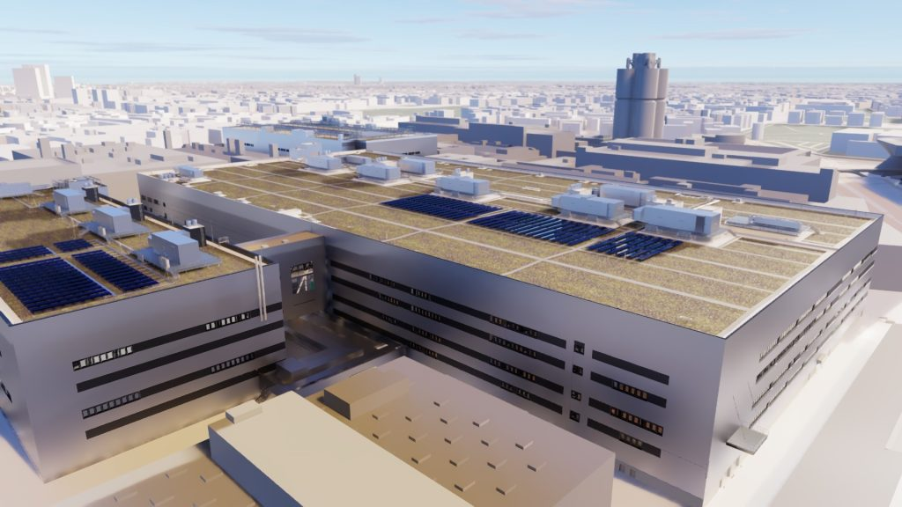 | © BMW
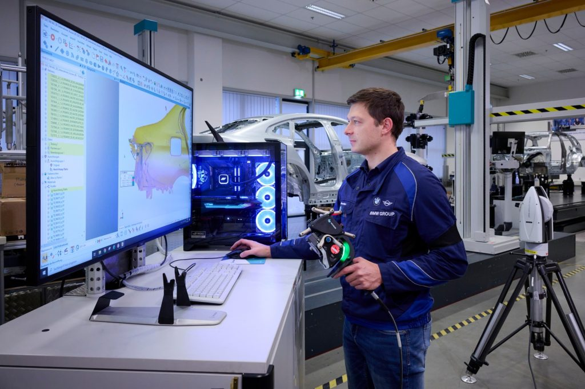 | © BMW
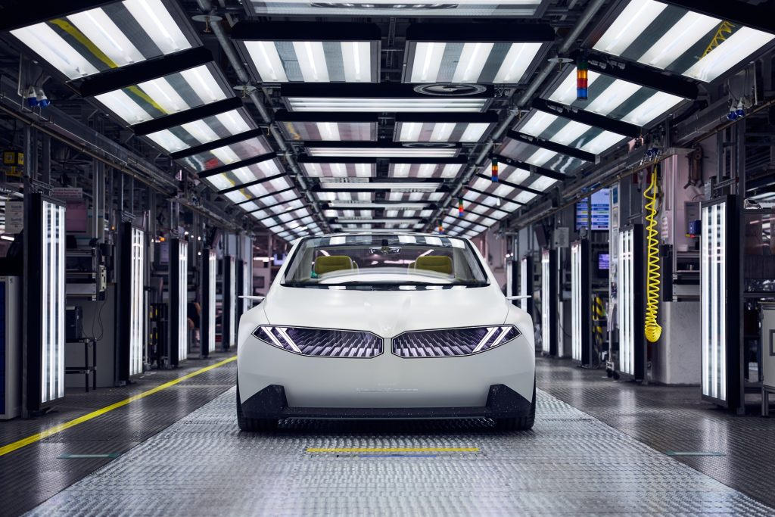 | © BMW
Eredeti tartalom: BMW Magyarország
Továbbította: Helló Sajtó! Üzleti Sajtószolgálat
Ez a sajtóközlemény a következő linken érhető el:

